一、安装python

官网下载地址：https://www.python.org/downloads/release/python-2718/

Step1：下载2.7版本python
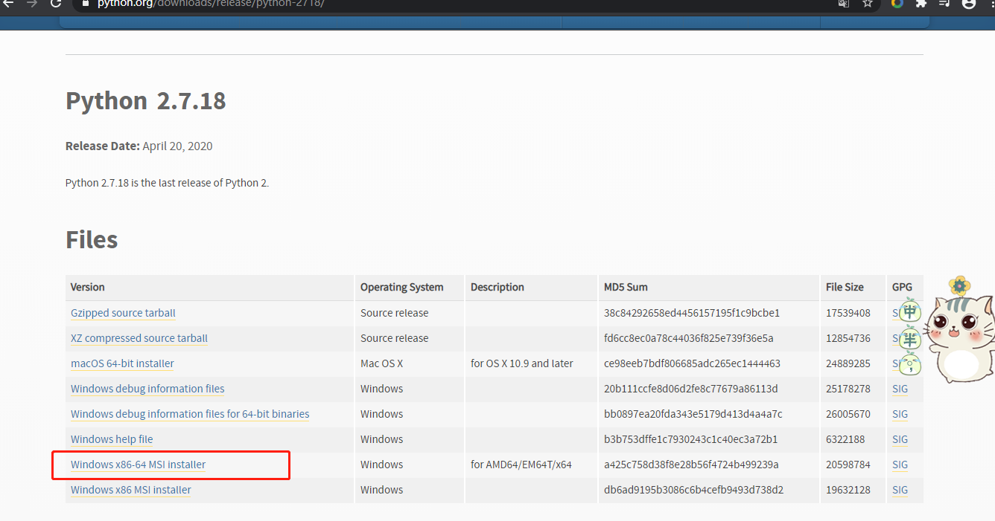

Step2：配置python环境变量

选中我的电脑图标->右键->属性
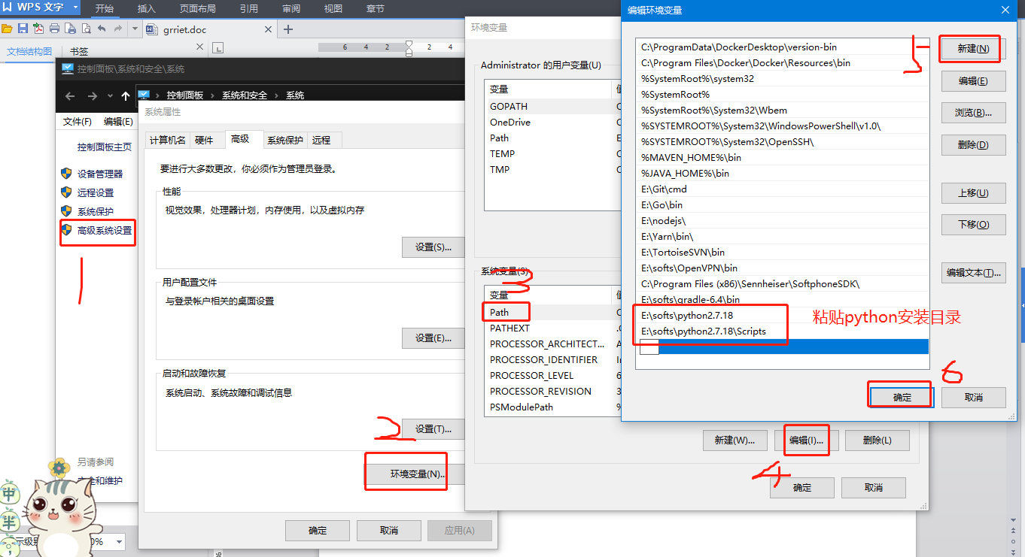

Step3：安装git-review

cd 到python安装目录下的Scripts目录，如：cd E:\softs\python2.7.18\Scripts
Scripts目录下执行：pip install git-review

拉取代码
Step1：配置ssh免密登录
$ssh-keygen //本地生成公钥文件，复制粘贴公钥到远程私有仓库

私有仓库地址：http://10.121.5.37/ //烽火邮箱注册
gerrit地址：http://10.121.5.36:8082/ //账号：烽火邮箱前缀+密码

Step2：使用仓库拉取代码
git clone git@10.121.5.37:fitcloud/portal_frontend.git
如：E:\gitlab\new\portal_frontend

Step3：添加远程gerrit仓库地址
$git remote add gerrit ssh://liushi@10.121.5.36:29418/fitcloud/portal_frontend.git

创建项目的Gerrit Hook
使用Git Bash客户端设置，Hook用于生成每次提交的Change-Id，code review需要Change-Id

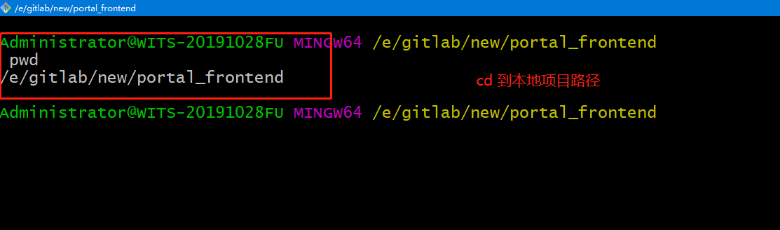

$cd /e/gitlab/new/portal_frontend

$gitdir=$(git rev-parse --git-dir); scp -p -P 29418 liushi@10.121.5.36 :hooks/commit-msg ${gitdir}/hooks/

注：填自己的烽火邮箱前缀。不创建Hook，后面无法执行git review

提交代码
$ git add .
$ git commit -m "add testfile"
$ git review

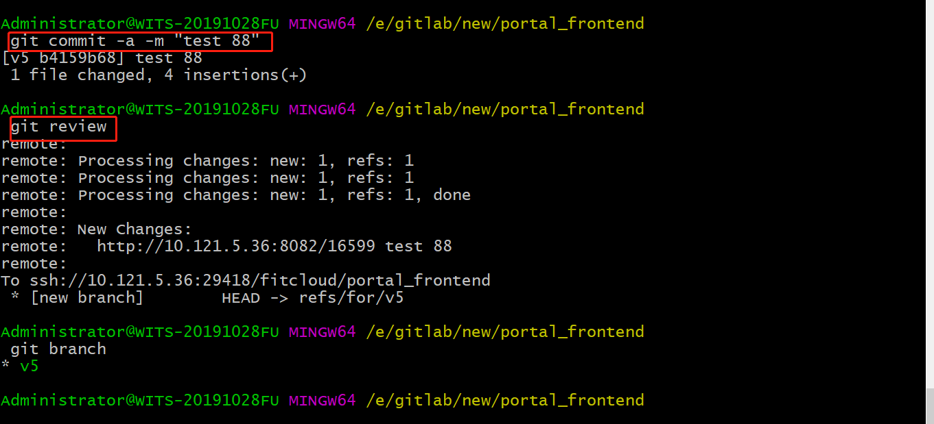
登录：http://10.121.5.36:8082/，验证查看

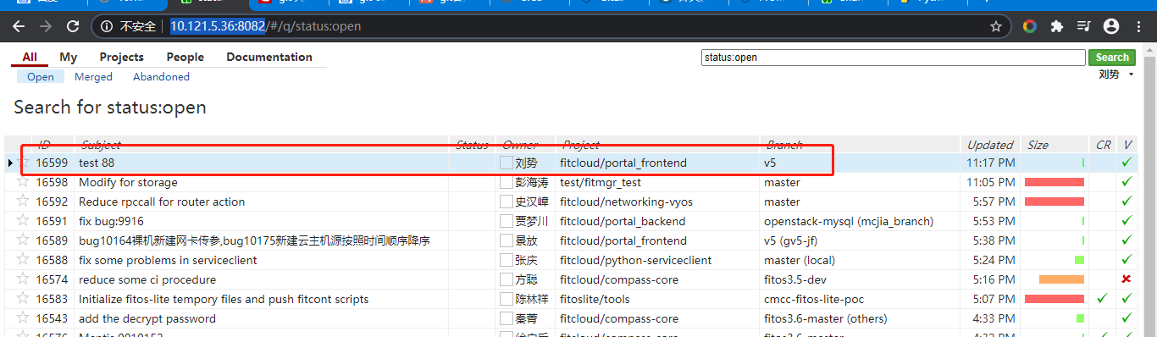

审核不通过或者自己丢弃
Step1：点击abandon丢弃
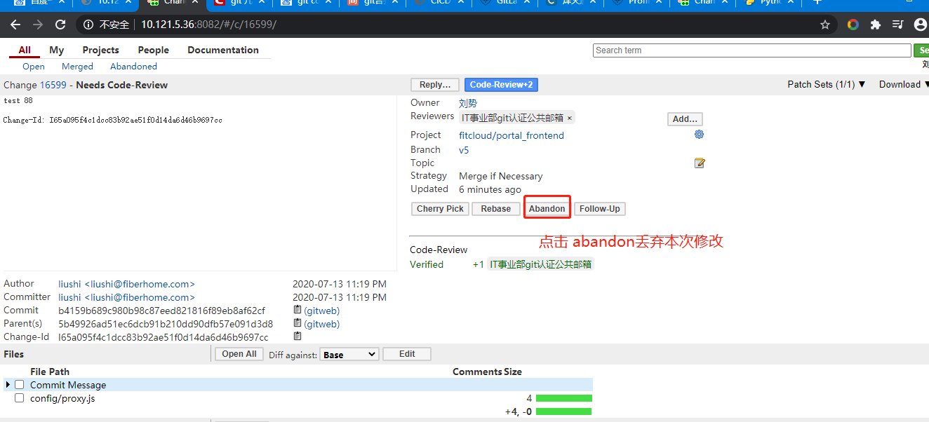

Step2：修复上一次提交，有两种方法。

方法一：版本回退

$git log //查看版本提交历史记录
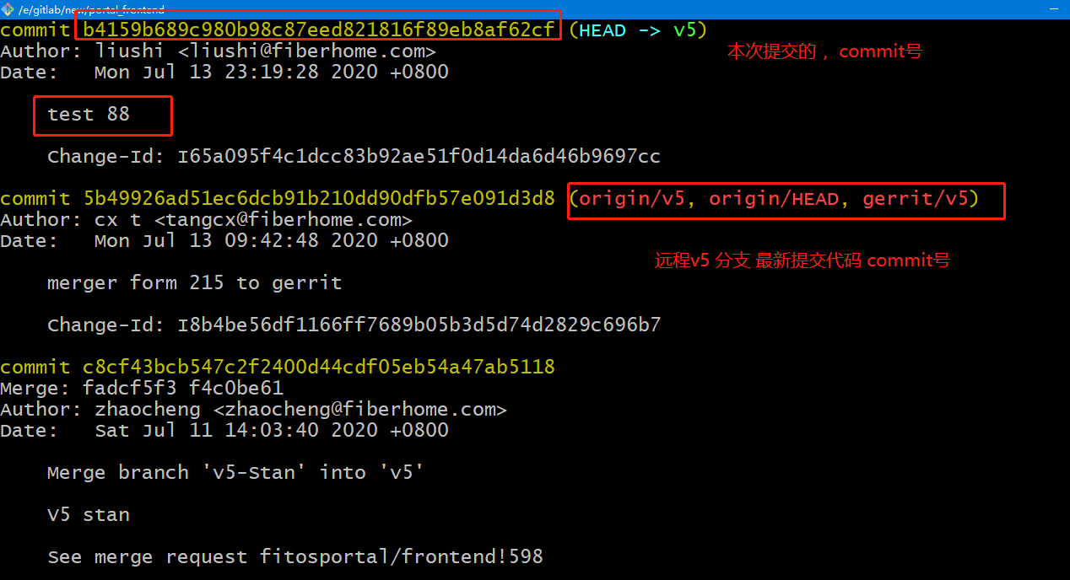

$git reset 5b49926ad51ec6dcb91b210dd90dfb57e091d3d8 //回退到上一个版本commit号

$git add .
$git commit -m “xx” //重新提交

方法二：使用--amend参数
$git add .
$git commit --amend -m “xx”

注：--amend参数表示，修改上一次提交，重新提交。

其他
gerrit提交代码，必须保证之前的所有review都是正确的，否则之后的都无法提交。
所以，上次review不通过（审核不通过或abandon后），必须修补之前提交的commit后，才能重新提交git review。
